**Sprint 3**

|  |  |  |  |
| --- | --- | --- | --- |
| **Equipo MINTIC- BASICPROGRAMMERS** | | |  |
| N° Documento | Nombre y Apellido | Rol | Grupo |
| 1022989291 | Willian Zambrano | Scrum Máster | 35-36 |
| 10006908412 | Natalia Taimbud | Product Owner | 35-36 |
| 1096196585 | Karla Arias | Administrador BD | 35-36 |
| 72272322 | Orlando Benedetty | Analista | 27-28 |
| 1140895958 | Juan Lugo | Desarrollador | 35-36 |

**Tutor: Víctor Fabian Castro Perez**

**Ciclo 3 Desarrollo de Software**

**Misión TIC 2022**

**Universidad De Antioquia**

**2022**

**Actividades**

**¿Cuáles actividades del sprint se cumplieron?**

Actividades:

* Crear controladores REST para la Empresa.
* Crear controladores REST para los usuarios.
* Crear controladores REST para los movimientos de una empresa especifica
* Crear servicios para la empresa.
* Crear servicios para el usuario.

**¿Cuáles no se cumplieron?**

* Se realizaron actividades de acuerdo con lo indicado en el Sprint 3.

**¿Qué preguntas o dificultades surgieron durante el desarrollo del sprint?**

Durante el desarrollo del Sprint 3 se presentaron las siguientes dificultades:

* **Dificultad 1:** Crear asociación de las llave principales y foráneas dentro de los modelos.
* **Dificultad 2:** Agregar datos dentro de Postman, debido a la estructura definida dentro de la BD.
* **Dificultad 3:** Los commits generaron problemas de contabilidad, por lo que se requirió duplicar el primer proyecto.

**Tarea**

* **Controladores REST para Empresa**

**GET**

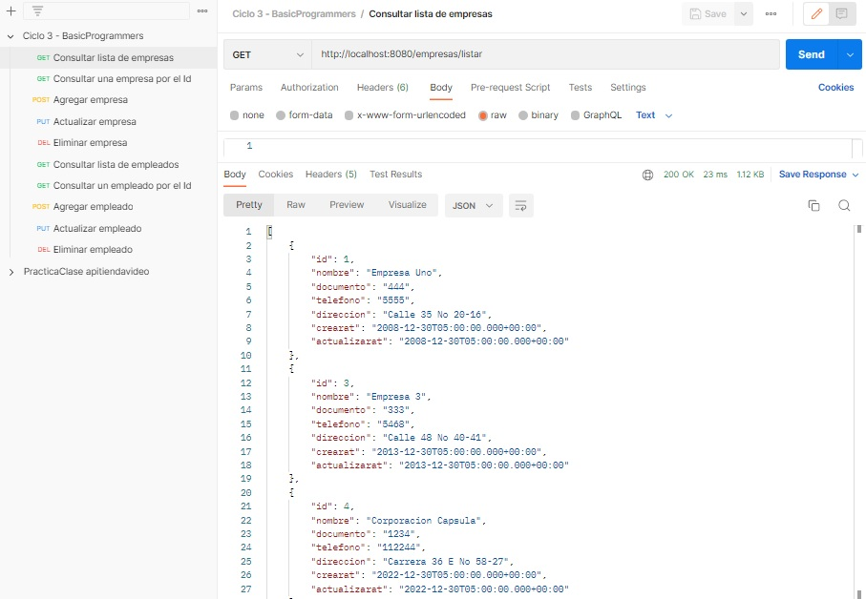

**POST**

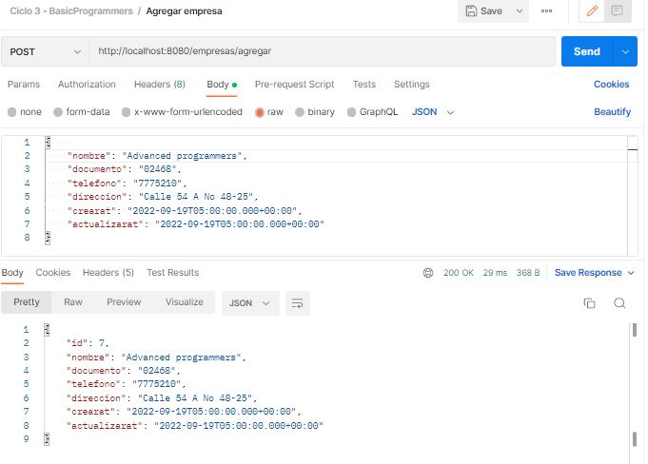

**GET/ID**

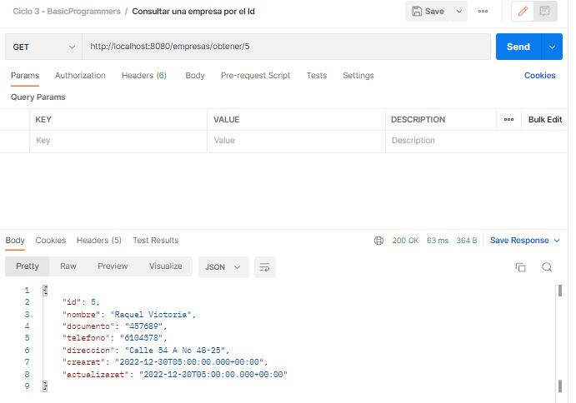

**PUT/ID**

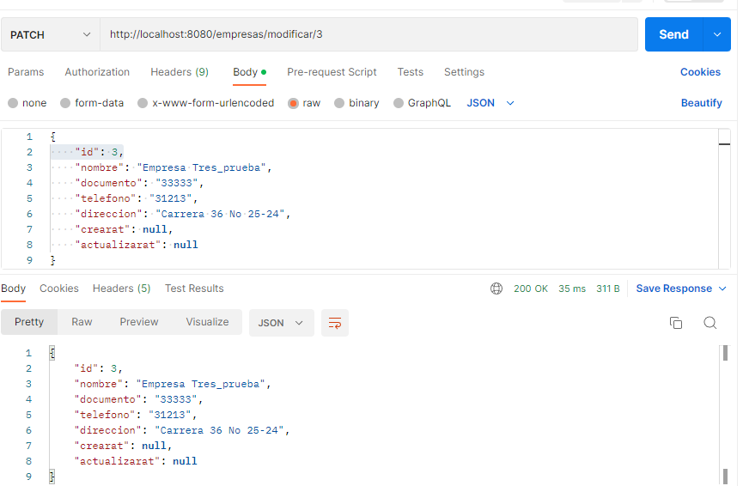

**DELETE/ID**

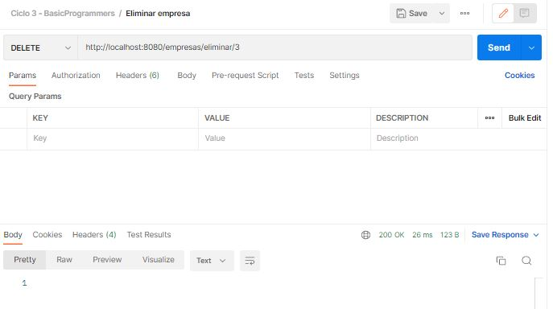

* **Controladores REST para Empleado**

**GET**

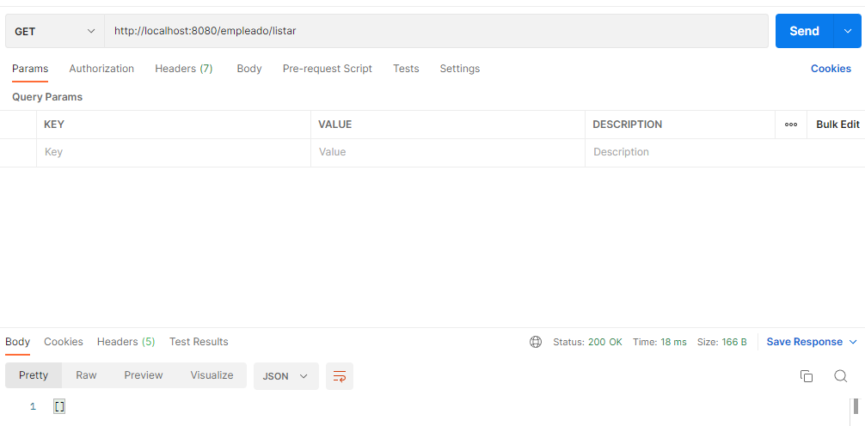

**POST**

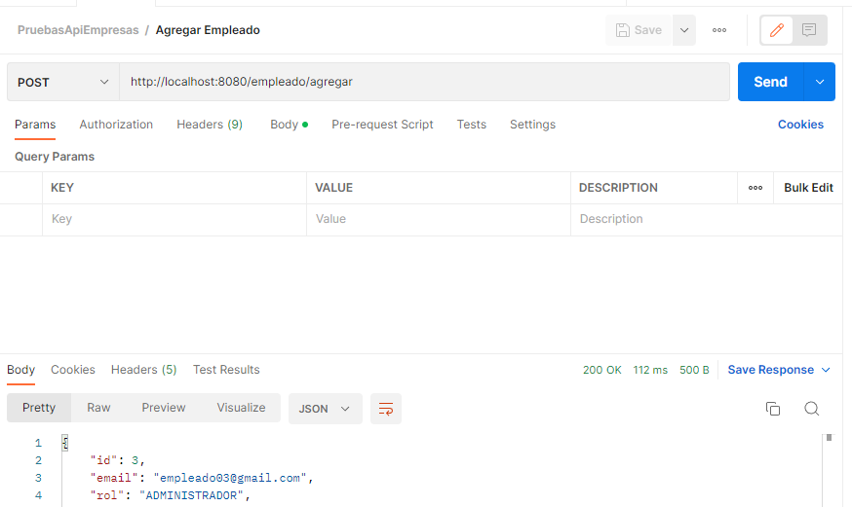

**GET/ID**

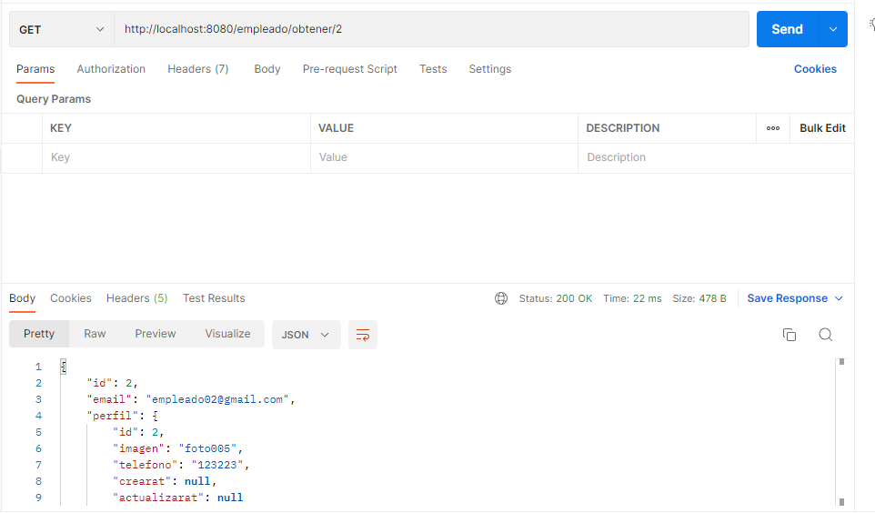

**PACH/ID**

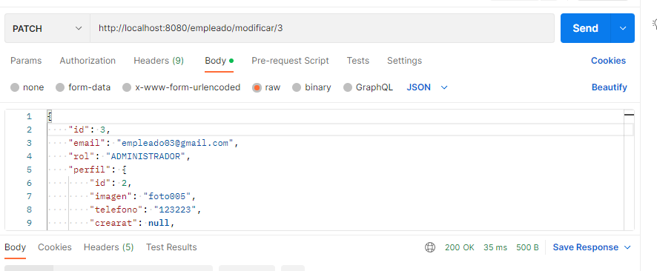

**DELETE/ID**

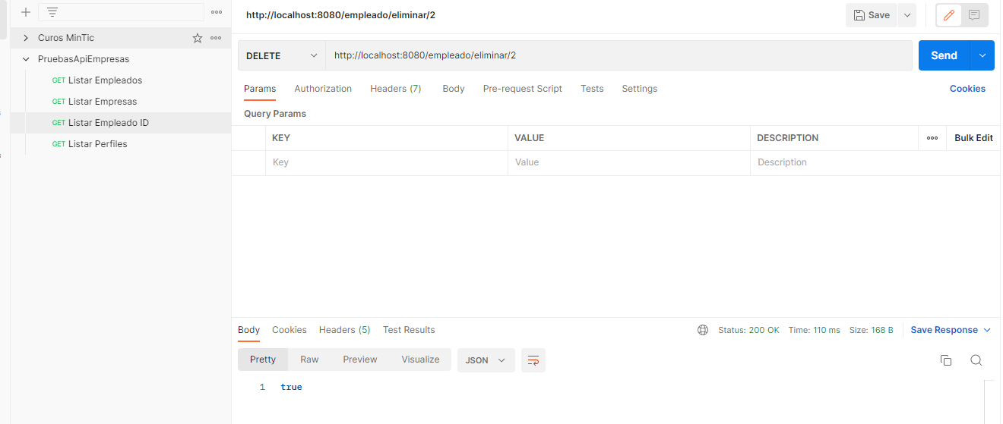

* **Controladores REST para Movimientos**
* **Crear servicios para el Usuario**



* **Crear servicios para Empresa**

